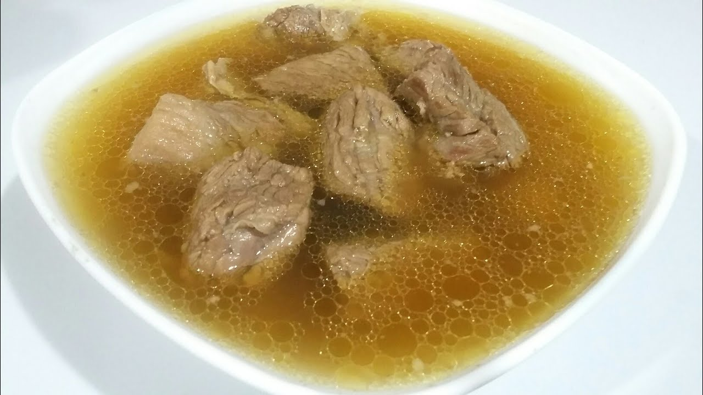

القلي

السلق

المشوي

**صل الكلمة بالصورة لطريقة الطبخ المناسبة :**

